28.25.12.130
(код продукции)



НАРУЖНЫЕ БЛОКИ БЫТОВЫХ КОНДИЦИОНЕРОВ (СПЛИТ-СИСТЕМ), МОДЕЛЬНЫЙ РЯД RYN_CXV
наименование и индекс изделия

Технический паспорт

RYN_CXV.ПС
наименование документа



2022
СОДЕРЖАНИЕ
1 ОСНОВНЫЕ СВЕДЕНИЯ ОБ ИЗДЕЛИЯХ 3
2 ТЕХНИЧЕСКИЕ ХАРАКТЕРИСТИКИ 4
2.1.1 Описание изделия 4
2.1.2 Принцип работы 4
2.1.3 Основные технические характеристики 11
2.1.4 Комбинации наружных и внутренних блоков 11
2.1.5 Требования к расположению изделия 12
2.1.6 Оптимальная эксплуатация. 13
2.1.7 Чертеж изделия 13
2.2 Маркировка 15
3 КОМПЛЕКТНОСТЬ 15
4 ГАРАНТИИ ИЗГОТОВИТЕЛЯ 16
5 КОНСЕРВАЦИЯ 17
6 СВИДЕТЕЛЬСТВО ОБ УПАКОВЫВАНИИ 18
7 СВИДЕТЕЛЬСТВО О ПРИЕМКЕ 19
8 СВЕДЕНИЯ ОБ УТИЛИЗАЦИИ 20
9 ТРЕБОВАНИЯ БЕЗОПАСНОСТИ 21
9.1 Общие требования 23
10 УЧЕТ ТЕХНИЧЕСКОГО ОБСЛУЖИВАНИЯ 24
11 ПОИСК И ДИАГНОСТИКА НЕИСПРАВНОСТЕЙ 29
12 ХРАНЕНИЕ 30
13 СВЕДЕНИЯ О РЕКЛАМАЦИЯХ 31

Настоящий паспорт предназначен для ознакомления с техническими данными и устройством наружных блоков бытовых кондиционеров (сплит-систем) модельного ряда RYN_CXV (далее по тексту – «изделия»).

- ОСНОВНЫЕ СВЕДЕНИЯ ОБ ИЗДЕЛИЯХ
Общие сведения об изделиях приведены в таблице 1.

Таблица 1

Наименование изделия | Наружный блок бытового кондиционера (сплит-системы),  модельный ряд RYN_CXV
Модель изделия | RYN_CXV
Артикул изделия  (указан на шильде изделия) | RYN25CXV, RYN25CXV1, RYN25CXV19  RYN35CXV, RYN35CXV1, RYN35CXV19  RYN50CXV, RYN50CXV1, RYN50CXV19  RYN60CXV, RYN60CXV1, RYN60CXV19
Назначение | Предназначен для обеспечения циркуляции хладагента в определенном физическом состоянии (в зависимости от режима работы), необходимом для работы внутренних блоков
Размещение | Снаружи здания/невзрывоопасное
Год выпуска | 2022
Срок службы | 10 лет
Информация о соответствии | Сертификат соответствия требованиям  ТР ТС 004/2011 «О безопасности низковольтного оборудования»,  ТР ТС 020/2011 «Электромагнитная совместимость технических средств»  ЕАЭС RU С-BE.АЖ49.В.00910/21  (срок действия с 26.06.2021 до 25.06.2026)  Декларация о соответствии требованиям  ТР ЕАЭС 037/2016 «Об ограничении применения опасных веществ в изделиях электротехники и радиоэлектроники»  ЕАЭС N RU Д-BE.РА01.В.59477/21  (срок действия с 28.06.2021 до 27.06.2026)
Изготовитель | Daikin Malaysia Sdn. Bhd.
Страна производства | Малайзия
Адрес изготовителя | Taman Perindustrian Bukit Rahman Putra 3, 47000 Selangor Darul Ehsan
Торговая марка изделия | DAIKIN
Уполномоченное лицо изготовителя | Общество с ограниченной ответственностью «ДАИЧИ»  ОГРН 5087746162983, ИНН/КПП 7703675923/774301001  Юр. адрес: Российская Федерация, 125130, Москва, проезд Старопетровский, дом 11, корпус 1. Этаж 3, офис 20.  Факт. адрес: Российская Федерация, 125130, Москва, проезд Старопетровский, дом 11, корпус 1. Этаж 3, офис 20.  Телефон: +7 (495) 737-37-33, факс: +7 (495) 737-37-32,  E-mail: cert@daichi.ru
Импортёр | Закрытое акционерное общество  «Холдинговая компания «Юнайтед Элементс Групп».  ОГРН 1097847130050, ИНН 7813443770, КПП 781301001  Юр. Адрес:Россия, 197110,Санкт-Петербург, ул.Пионерская,53, лит.Л  Факт. Адрес: Россия, 197110, СПб, ул. Большая Разночинная, 32  Телефон: +7 (812) 718-55-11, факс: +7 (812) 718-55-14,  E-mail: info@uelements.com
- ТЕХНИЧЕСКИЕ ХАРАКТЕРИСТИКИ

2.1.1 Описание изделия

Наружный блок бытового кондиционера (сплит-системы), модельный ряд RYN_CXV представляет собой помещенное в корпус устройство, предназначенное для обеспечения циркуляции хладагента в определенном физическом состоянии (в зависимости от режима работы), необходимом для работы внутренних блоков.
Система работает как в режиме охлаждения, так и в режиме обогрева.
Может поставляться с зимними комплектами Nord для обеспечения эффективной работы
на охлаждение при отрицательных температурах воздуха.

2.1.2 Принцип работы

Кондиционер – это устройство для поддержания оптимальных климатических условий в помещениях. Сплит-система – это кондиционер (система кондиционирования воздуха), состоящий из двух блоков: наружного (компрессорно-конденсаторного агрегата) и внутреннего (испарительного). Наружный блок монтируется вне кондиционируемого помещения. Внутренний блок монтируется внутри кондиционируемого помещения (настенный, кассетный, подпотолочный или напольный тип) или в вентиляционной системе здания (канальный тип). Друг с другом блоки сплит-системы соединяются медными теплоизолированными трубами (фреонопровод), в которых циркулирует хладагент, и электрическим кабелем, обеспечивающим подачу питающего напряжения и управляющих сигналов.

Устройство кондиционера представлено на рисунке 1.

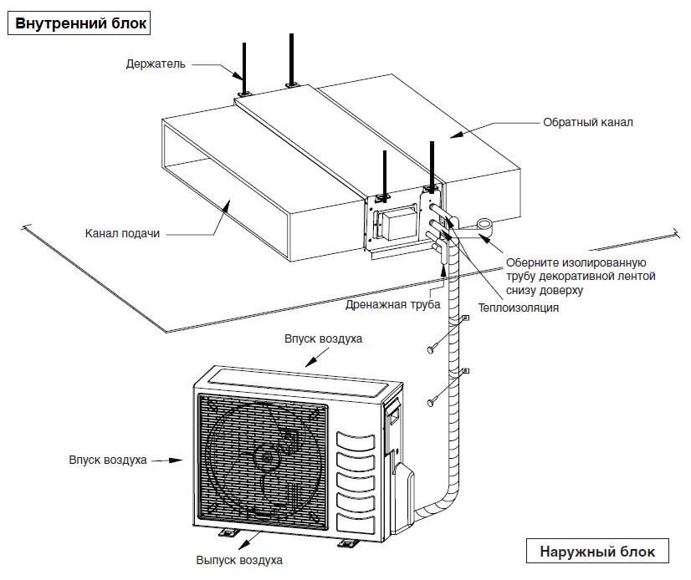
Рисунок 1
Принцип работы сплит-системы

Находящийся в наружном блоке компрессор выполняет сжатие газообразного хладагента, который при сжатии нагревается и после компрессора под давлением поступает в теплообменник конденсатора. В теплообменнике конденсатора хладагент охлаждается за счет теплообмена с наружным воздухом и конденсируется, переходя в жидкое состояние. Далее хладагент проходит через дросселирующее устройство (расширительный клапан или капиллярную трубку), в котором происходит резкое понижение давления и температуры хладагента. При этом часть жидкого хладагента неизбежно переходит в газообразное состояние. Затем холодный хладагент по фреонопроводу поступает в теплообменник внутреннего блока (испаритель), где за счет теплообмена с воздухом из помещения он закипает и переходит из жидкого состояния в газообразное. Воздух же, в свою очередь, охлаждается и поступает в помещение. После испарителя газообразный хладагент вновь поступает на всасывание в компрессор, и далее процесс повторяется.
При работе системы в режиме нагрева процесс реверсируется: испарение хладагента происходит в наружном блоке, а конденсация – во внутреннем.

Схема работы сплит-системы представлена на рисунке 2.
 | 1. Компрессор с аккумулятором  (отделителем жидкости)  2. Хладагент  3. Теплообменники  4. Расширительный клапан

Рисунок 2

Описание основных элементов наружного блока кондиционера.

- Компрессор (рисунок 3).
Компрессор предназначен для:
- обеспечения циркуляции хладагента в холодильном контуре;
- сжатия газообразного хладагента с повышением его температуры.
Поскольку температура окружающего воздуха должна быть выше температуры хладагента в испарителе внутреннего блока, хладагент необходимо сконденсировать (превратить из газообразного в жидкий) перед подачей его в конденсатор наружного блока и далее после расширения и снижения его температуры с помощью терморегулирующего клапана в испаритель внутреннего блока. Чтобы сконденсировать газообразный хладагент, его давление с помощью компрессора повышается до такого уровня, когда его температура конденсации становится выше температуры доступного для конденсации воздуха. Повышение давления и температуры обеспечивается за счёт сжатия газообразного хладагента в компрессоре.
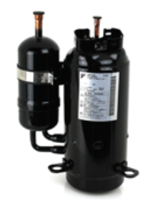
Рисунок 3

- Аккумулятор (отделитель жидкости, рисунок 4).
Аккумулятор располагается на пути перемещения хладагента между испарителем внутреннего блока и компрессором. Он исключает попадание жидкого хладагента в компрессор, что может
вызвать гидравлический удар и выход компрессора из строя. В аккумуляторе хладагент в жидкой фазе отделяется от газообразного хладагента, чем обеспечивается попадание в компрессор только
газообразного хладагента.

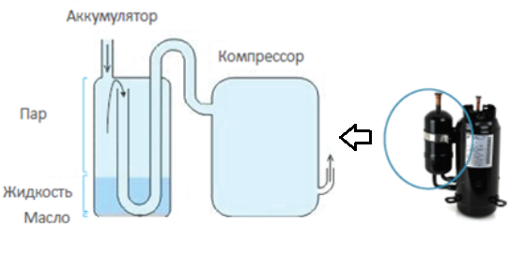
Рисунок 4

- Хладагент.
Хладагент используется для передачи тепла и является рабочим телом холодильного цикла кондиционера.

- Теплообменники.
Теплообменники необходимы для выполнения следующих задач:
- поглощения тепловой энергии из воздуха (испаритель);
- передачи тепловой энергии окружающему воздуху (конденсатор).
В зависимости от режима работы внутренний теплообменник может:
- выполнять функцию испарителя в режиме охлаждения;
- выполнять функцию конденсатора в режиме нагрева.
Режимы работы кондиционера представлены на рисунке 5.
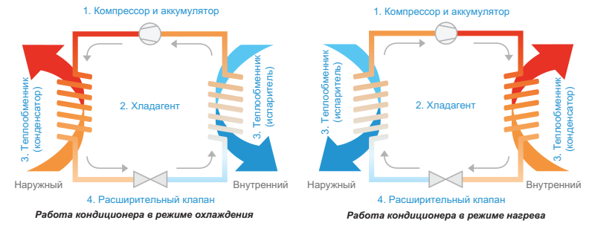
Рисунок 5

Основные компоненты теплообменника (рисунок 6):
- оребрение;
- медные трубки.
Медные трубки позволяют хладагенту циркулировать по теплообменнику. На трубки устанавливается оребрение обеспечивающее повышение эффективности теплообмена хладагента с воздухом, проходящим через теплообменник.

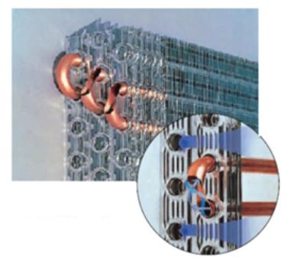

Рисунок 6

- Расширительный или терморегулирующий клапан (вентиль).
Расширительный клапан обеспечивает расширение жидкого хладагента с резким падением давления, вследствие чего температура хладагента также резко снижается. Необходимость этого вызвана тем, что на выходе из теплообменника конденсатора хладагент имеет недостаточно низкую (выше температуры окружающей среды в помещении в котором находится внутренний блок) для испарения во внутреннем блоке температуру. Его конструкция обеспечивает управление степенью расширения для поддержания заданного давления и температуры на входе в теплообменник испарителя.
Внешний вид клапана представлен на рисунке 7.

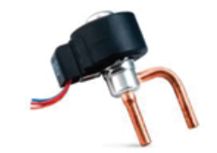

Рисунок 7

- Вентиляторы (рисунок 8).
Вентиляторы создают поток воздуха, проходящий через теплообменники испарителя и конденсатора для обеспечения эффективного теплообмена между хладагентом и воздухом. Вентилятор внутреннего блока обеспечивает циркуляцию воздуха из помещения через теплообменник внутреннего блока. Вентилятор наружного блока обеспечивает циркуляцию наружного воздуха через теплообменник наружного блока.

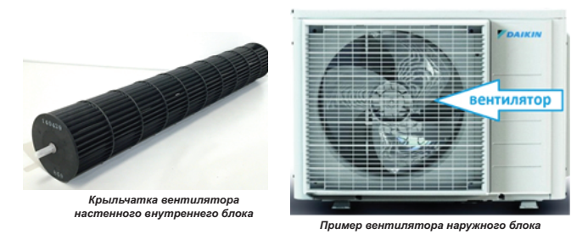

Рисунок 8

- Четырёхходовой клапан (рисунок 9).
Четырехходовой клапан кондиционера располагается в наружном блоке и обеспечивает реверсирование потоков хладагента при переключении кондиционера на работу в режиме нагрева, когда функции теплообменников внутреннего и наружного блоков меняются.
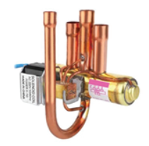
Рисунок 9
- Система управления – управляющие контроллеры (рисунок 10).
Система управления кондиционером представляет собой электронный контроллер, располагающийся во внутреннем блоке. Для кондиционеров, компрессор которых может изменять свою производительность, отдельный контроллер устанавливается и в наружном блоке. Система управления обеспечивает контроль температуры окружающего воздуха и температуры в помещении для управления работой кондиционера и всех его элементов по поддержанию заданной пользователем температуры. Помимо этого, система управления обеспечивает приём команд от пульта управления, защиту кондиционера от аварийных ситуаций, индикацию режимов работы и другие функции.
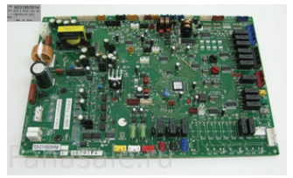

Рисунок 10

- Пульт дистанционного управления (рисунок 11).
Обеспечивает взаимодействие пользователя и системы управления кондиционером за счет формирования команд системе управления в соответствии с требованиями пользователя, такими как включение и выключение, режим работы, скорость вентилятора внутреннего блока, управление жалюзи, работа по таймеру и другими.

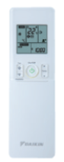

Рисунок 11

- Корпус (рисунок 12).
Корпус наружного блока кондиционера обеспечивает выполнение следующих задач:
- направление воздуха в нужном направлении;
- защиту внутренних частей блока от пыли, тепла, света и прочих воздействий;
- декоративные функции.
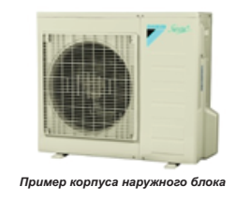
Рисунок 12

Общее устройство наружного блока кондиционера.

Основные элементы наружного блока представлены на рисунке 13.

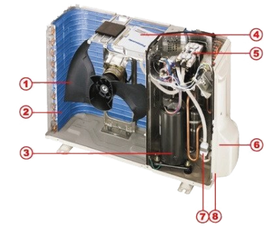 | 1. Вентилятор.  2. Конденсатор.  3. Компрессор.  4. Плата управления.  5. Четырехходовой клапан.  6. Штуцерные соединения.  7. Фильтр фреоновой системы.  8. Защитная быстросъемная крышка.
Рисунок 13

2.1.3 Основные технические характеристики

Основные технические характеристики изделий приведены в таблице 2.

Таблица 2

Характеристики |  | Единица измерения | Значение
 |  | Единица измерения | RYN25CXV | RYN35CXV | RYN50CXV | RYN60CXV
Электропитание |  | Ф/В/Гц | 1/220-240/50
Уровень звукового давления наружного блока | Охлаждение  Ном. | дБ(А) | 46 | 49 | 52 | 52
Соединительные трубы | Жидкость | мм | Ø 6.35
Соединительные трубы | Газ | мм | Ø 9.52 | Ø 12.7 |  | Ø 15.88
Теплообменник | Количество рядов | шт | 1 |  | 2
Теплообменник | Материал ребра | - | Алюминий
Вентилятор | Тип | - | Пропеллер
Вентилятор | Привод | - | Прямой
Компрессор | Тип | - | Роторный
Габариты | Высота | мм | 540 |  | 651 | 753
Габариты | Ширина | мм | 700 |  | 855 | 855
Габариты | Глубина | мм | 250 |  | 328 | 328
Максимальная длина трубопровода |  | м | 12 |  | 15 | 15
Максимальный перепад высот |  | м | 5 |  | 8 | 8
Хладагент | тип | - |  | R410А
Хладагент | вес | кг | 0.73 | 0.825 | 1.375 | 1.540
Хладагент | состав | - |  | Неазеотропная смесь из 50 % дифторметана R-32(CH₂F₂) и 50 % пентафторэтана R-125(CHF₂CF₃)
Масса нетто |  | кг | 28 | 30 | 47 | 50

2.1.4 Комбинации наружных и внутренних блоков

Возможные комбинации наружных блоков RYN_CXV и внутренних блоков приведены
в таблицах 3-5.
Таблица 3

Технические характеристики |  | Наименование модели
Внутренний блок |  | FLQN35EXV1 | FLQN50EXV1 | FLQN60EXV1
Наружный блок |  | RYN35CXV | RYN50CXV | RYN60CXV
Холодопроизодительность | кВт | 3.78 | 5.13 | 5.3
Теплопроизводительность | кВт | 3.46 | 5.42 | 5.5

Таблица 4

Технические характеристики |  | Наименование модели
Внутренний блок |  | FFQN35CXV1 | FFQN50CXV1 | FCQN50EXV1 | FCQN60EXV1
Наружный блок |  | RYN35CXV | RYN50CXV | RYN50CXV | RYN60CXV
Холодопроизводитель-ность | кВт | 3.66 | 5.129 | 5.363 | 6.506
Теплопроизводительность | кВт | 3.37 | 5.129 | 5.188 | 6.008

Таблица 5

Технические характеристики |  | Наименование модели
Внутренний блок |  | FDMQN25CXV1 | FDMQN35CXV1 | FDMQN50CXV1 | FDMQN60CXV1
Наружный блок |  | RYN25CXV | RYN35CXV | RYN50CXV | RYN60CXV
Холодопроизво-дительность | кВт | 2.78 | 3.66 | 5.28 | 6.155
Теплопроизво-дительность | кВт | 2.78 | 3.52 | 5.42 | 6.45

2.1.5 Требования к расположению изделия

- Установите конденсаторный (наружный) блок таким образом, что горячий воздух, распределяемый наружным конденсаторным блоком, не мог бы быть снова затянут (как в случае короткого замыкания горячего воздуха на выпуске). Оставьте вокруг блока достаточно места для проведения технического обслуживания;
- Убедитесь, что на входе и выходе воздушного потока из блока нет препятствий. Удалите препятствия, которые блокируют впуск или выпуск воздуха;
- Место должно хорошо вентилироваться, чтобы блок мог втянуть и выпустить достаточного воздуха, понижая, таким образом, температуру конденсации;
- Место, способное выдержать вес наружного блока и обеспечить изоляцию шума и вибраций.
- Место, защищенное от прямого солнечного света. Или, в случае необходимости, используйте защитный тент;
- Место не должно быть восприимчивым к пыли или масляному туману;
- Не рекомендуется устанавливать, как внутренний, так и наружный блоки на высоте более 2000м
над уровнем моря;
- Наружные блоки должны быть установлены таким образом, чтобы не возникало короткое замыкание горячего воздуха на выпуске или препятствия для плавного потока воздуха. Выберите самое холодное место, где температура всасываемого воздуха не превышает температуру наружного воздуха (см. рабочий диапазон);
- Расположите блок так, чтобы выброс воздуха происходил по направлению к стене здания, забору или ограде (рисунок 14).
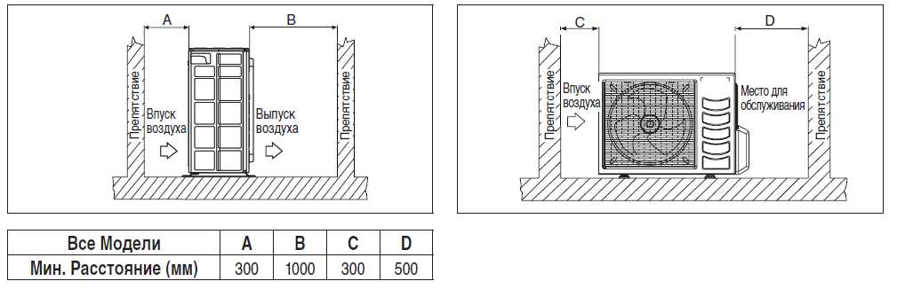
Рисунок 14

2.1.6 Оптимальная эксплуатация.

Оптимальная эксплуатация (рисунок 15).

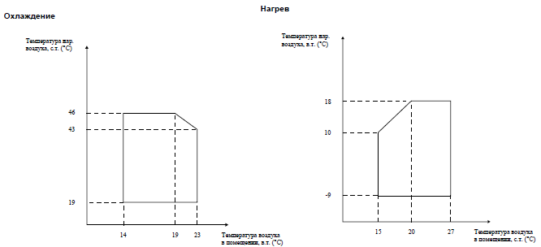

Рисунок 15

2.1.7 Чертеж изделия

Чертеж изделий RYN25CXV и RYN35CXV с основными габаритными размерами представлен на рисунке 16.

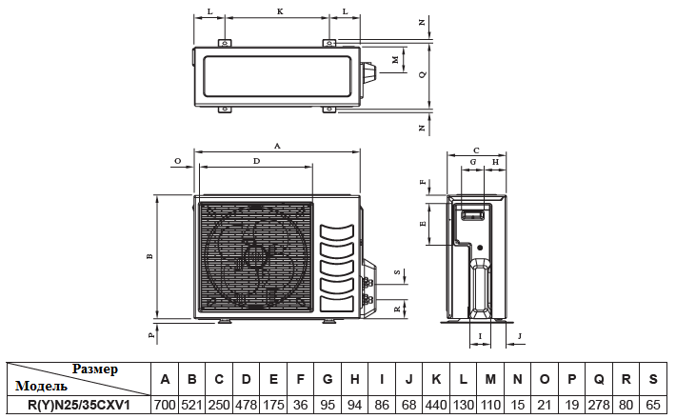

Рисунок 16

Чертеж изделий RYN50CXV и RYN60CXV с основными габаритными размерами представлен на рисунке 17.
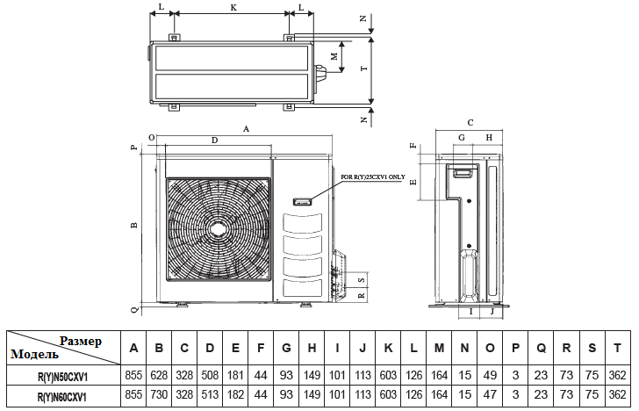
Рисунок 17

2.2 Маркировка

Маркировка на коробке с изделием представлена на рисунке 18.



Рисунок 18

- КОМПЛЕКТНОСТЬ
Комплектность одной единицы изделия приведена в таблице 7.

Таблица 7

Наименование изделия | Количество, шт.
- Наружный блок бытового кондиционера (сплит-системы), модельного ряда RYN_CXV | 1
- Руководство по монтажу и эксплуатации | 1
- ГАРАНТИИ ИЗГОТОВИТЕЛЯ
Гарантийный срок на изделие составляет 3 (три) года, если иное не установлено в договоре поставки.

Гарантия не распространяется на изнашиваемые материалы, в том числе ремни, фильтры.

Гарантия не распространяется на случаи:
- нарушений правил монтажа, эксплуатации и хранения изделия, в том числе условий питающего напряжения и условий наружного воздуха;
- переделки и регулировки, установки дополнительного оборудования;
- использования изделия не по назначению или не в соответствии с руководством по эксплуатации и обслуживанию;
- случайного или намеренного попадания инородных предметов, агрессивных веществ или жидкостей во внутренние либо на внешние части изделия;
- ремонта или сервисного обслуживания, произведенного не уполномоченным на то сервисным центром или третьими лицами;
- отсутствия своевременного квалифицированного сервисного обслуживания изделия;
- выхода из строя изделия по причине колебаний напряжения, несчастных случаев, механического повреждения (внутреннего или внешнего), затопления, пожара;
- изменения, удаления или приобретения неразборчивого вида заводского номера изделия.

- КОНСЕРВАЦИЯ
Дата | Наименование работ | Срок действия, годы | Должность, фамилия и подпись
1 | 2 | 3 | 4

Примечание:
1 Первую строку заполняет изготовитель изделия.

2 Последующие строки заполняют при эксплуатации.
- СВИДЕТЕЛЬСТВО ОБ УПАКОВЫВАНИИ

СВИДЕТЕЛЬСТВО ОБ УПАКОВЫВАНИИ

Наружный блок бытового кондиционера (сплит-системы),

модельный ряд RYN_CXV

RYN_CXV

(наименование модели) (заводской номер)

Упакована: Daikin Malaysia Sdn. Bhd.

(наименование или код изготовителя)

Согласно требованиям, предусмотренным в действующей технической документации.

- СВИДЕТЕЛЬСТВО О ПРИЕМКЕ

СВИДЕТЕЛЬСТВО О ПРИЕМКЕ

Наружный блок бытового кондиционера (сплит-системы),

модельный ряд RYN_CXV

RYN_CXV

(наименование модели) (заводской номер)

Изготовлена и принята в соответствии с обязательными требованиями государственных (национальных) стандартов, действующей технической документацией и признана годной для эксплуатации.

- СВЕДЕНИЯ ОБ УТИЛИЗАЦИИ
Полная или частичная утилизация компонентов и материалов, составляющих изделие, регулируется нормативными правовыми актами Евразийского экономического союза (далее - "ЕАЭС"), законодательством государств-членов ЕАЭС, которое устанавливает порядок обращения с отходами, с опасными отходами, упаковочными материалами и с отходами от упаковочных материалов.
Демонтаж блока, удаление холодильного агента, масла и других частей должны проводиться в соответствии с нормативными правовыми актами ЕАЭС и законодательством государств-членов ЕАЭС.
- ТРЕБОВАНИЯ БЕЗОПАСНОСТИ
ПРЕДУПРЕЖДЕНИЕ



Не допускается эксплуатация оборудования во взрывоопасной среде.
Попросите выполнить монтажные работы дилера или квалифицированных специалистов. Не монтируйте агрегат самостоятельно. Неправильно выполненный монтаж может стать причиной протечки воды, поражения электрическим током или пожара.
Монтажные работы следует выполнять в строгом соответствии с настоящей инструкцией.
Неправильно выполненный монтаж может привести к протечке воды, поражению электрическим током или пожару.
Если блок устанавливается в небольшом помещении, необходимо принять меры к тому, чтобы концентрация хладагента в случае его утечки не превысила допустимую норму. О мерах по предотвращению превышения допустимой нормы хладагента в случае утечки проконсультируйтесь с продавцом системы. При превышении допустимой нормы утечки хладагента может возникнуть кислородная недостаточность.
При выполнении монтажных работ следует использовать только указанное дополнительное оборудование и комплектующие детали. Использование несоответствующих деталей может привести к протечке воды, поражению электрическим током, пожару или поломке блока.
Устанавливать кондиционер следует на основании, которое способно выдержать его вес. Недостаточная прочность основания может привести к падению оборудования и травматизму.
Монтажные работы следует проводить с учетом особенностей местного климата: возможности возникновения сильных ветров, тайфунов, землетрясений и др. Неправильно выполненный монтаж может стать причиной несчастных случаев, вызванных падением оборудования.
Все электротехнические работы следует поручать только квалифицированным специалистам. Такие работы должны проводиться в строгом соответствии с местными нормами и настоящей инструкцией по монтажу с использованием отдельной цепи питания. Недостаточная мощность цепи силового электропитания и неправильно выполненные электрические подключения могут привести к поражению электрическим током или вызвать пожар.
Вся электропроводка должна быть надежно зафиксирована, должны использоваться только провода указанных номиналов, на контактные соединения и на провода не должны воздействовать никакие внешние силы. Незаконченные соединения и незафиксированные крепления могут стать причиной пожара.
Укладывать проводку, соединяющую наружный и внутренние блоки, а также провода, подающие силовое электропитание, следует так, чтобы крышку электрического щитка можно было плотно закрыть. Неправильное положение крышки на электрическом щитке может вызвать перегрев клемм и привести к поражению электрическим током или пожару.
Если во время монтажных работ произойдет утечка хладагента, необходимо немедленно проветрить помещение. Если пар хладагента войдет в контакт с огнем, может выделиться ядовитый газ. По окончании монтажных работ необходимо проверить наличие утечки пара хладагента. Если протекающий в помещение пар холодильного агента войдет в контакт с источником огня (калорифером, сушилкой или кухонной плитой), возможно выделение ядовитого газа.
Работать с клеммными соединениями и их элементами следует только при отключенном электропитании.
К деталям, находящимся под напряжением, можно легко случайно прикоснуться. При проведении монтажа и работ по техническому обслуживанию не оставляйте блок без присмотра со снятой сервисной панелью. При планировании перемещения ранее установленных блоков нельзя забывать о том, что в первую очередь необходимо утилизировать хладагент после откачки.
Не допускайте прямого контакта случайно вытекшего хладагента с кожей. Это может привести к тяжелым ранениям, вызванным обморожением.
Кондиционер необходимо заземлить. Сопротивление линии заземления должно соответствовать государственным нормам. Провод заземления нельзя подключать к газовым и водопроводным магистралям, громоотводам и проводке заземления телефонных линий. Ненадежное заземление может привести к поражению электрическим током.
Трубопровод газообразного хладагента. В случае утечки газа возможно воспламенение или возгорание.
Трубопровод циркуляции воды. Жесткие виниловые трубы неэффективны в качестве заземления.
Громоотвод или проводка заземления телефонных линий. Во время грозового разряда электрический потенциал может увеличится до недопустимого значения.
Необходимо установить предохранитель утечки на землю. Отсутствие предохранителя утечки тока на землю может привести к поражению электрическим током и пожару.
Монтаж дренажных труб необходимо производить в строгом соответствии с настоящей инструкцией. Во избежание образования конденсата трубы следует изолировать. Неправильный монтаж дренажных труб может привести к протечке воды, в результате чего может промокнуть мебель, находящаяся в помещении.
Во избежание помех изображению и звуку наружный и внутренние блоки, кабель силового электропитания и соединительную проводку следует разместить на расстоянии не менее метра от телевизионных и радиоприемников (при определенной длине радиоволн расстояния в один метр для устранения помех может оказаться недостаточно).
Кондиционер не следует устанавливать в местах, где:
- в воздухе присутствует эмульсия, испарения и другие мелкие частицы минеральных масел, например, на кухне. Могут разрушиться и отвалиться пластиковые детали, также возможна протечка воды;
- выделяются коррозионные испарения, например пары серной кислоты. Коррозия медных труб и мест пайки может привести к утечке хладагента;
- установлено оборудование, излучающее электромагнитные волны. Электромагнитные волны могут помешать функционированию системы управления и вызвать сбои в работе агрегата;
- возможна утечка огнеопасных газов, скопление углеродного волокна и горючей пыли, а также где ведутся работы с летучими огнеопасными веществами, например, с растворителями или бензином. Такие газы могут стать причиной пожара;
- в атмосфере отмечается повышенная концентрация солей, например на морском берегу;
- возможны значительные колебания напряжения в сети питания (например, вблизи заводов и фабрик).
Обязательно примите адекватные меры по предотвращению использования блока мелкими животными в качестве пристанища. Мелкие животные, вступив в контакт с электрическими деталями, могут вызвать сбои в работе блока, задымление или возгорание.
Проинструктируйте заказчика о том, что пространство вокруг блока необходимо содержать в чистоте.
Перед началом операций технического обслуживания, проведение которых требует вскрытия системы циркуляции хладагента, хладагент должен быть откачен в соответствии с местными правилами.
Все электротехнические работы должны производиться только квалифицированными специалистами.
Все электрическое оборудование и материалы, используемые при монтаже, должны соответствовать требованиям местных и государственных норм.
Высокое напряжение. Во избежание поражения электрическим током обязательно отсоедините электропитание не менее чем за 1 минуту до начала обслуживания электрических деталей. Даже по прошествии 1 минуты всегда измеряйте напряжение на клеммах емкостей и электрических деталей силовой цепи и, прежде чем прикоснуться к ним, убеждайтесь в том, что это напряжение составляет не более 50 В DC постоянного тока.
Меры предосторожности при использовании хладагента R410A.
При использовании этого хладагента необходимо поддерживать чистоту, сухость и герметичность системы. Необходимо исключить возможность попадания в систему посторонних веществ и примесей (в том числе минеральных масел и влаги).
Поскольку R410A является смешанным холодильным агентом, его дозаправку следует осуществлять только в жидком состоянии. (Если хладагент находится в газообразном состоянии, его состав изменяется и нормальная работа системы нарушится).
Внутренние блоки, входящие в систему, должны быть рассчитаны на применение только хладагента R410A.

9.1 Общие требования

Лица, допускаемые к эксплуатации изделия, его монтажу и обслуживанию должны быть обучены, проинструктированы и аттестованы на знание правил и норм техники безопасности.
Обучение, инструктаж, проверка знаний и допуск персонала к самостоятельной работе должны соответствовать требованиям Положения об аттестации в области промышленной безопасности, по вопросам безопасности гидротехнических сооружений, безопасности в сфере электроэнергетики, утвержденному Постановлением Правительства РФ от 25.10.2019 г. № 1365 «О подготовке и об аттестации в области промышленной безопасности, по вопросам безопасности гидротехнических сооружений, безопасности в сфере электроэнергетики».

- УЧЕТ ТЕХНИЧЕСКОГО ОБСЛУЖИВАНИЯ
Дата | Вид технического  обслуживания | Наработка |  | Основание  (наименование, номер и дата документа) | Должность, фамилия и подпись |  | Примечание
Дата | Вид технического  обслуживания | После последнего ремонта | С начала эксплуатации | Основание  (наименование, номер и дата документа) | Выполнившего  работу | Проверившего  работу | Примечание
Дата | Вид технического  обслуживания | Наработка |  | Основание  (наименование,  номер и дата документа) | Должность, фамилия и подпись |  | Примечание
Дата | Вид технического  обслуживания | После последнего ремонта | С начала эксплуатации | Основание  (наименование,  номер и дата документа) | Выполнившего  работу | Проверившего  работу | Примечание
Дата | Вид технического  обслуживания | Наработка |  | Основание  (наименование,  номер и дата документа) | Должность, фамилия и подпись |  | Примечание
Дата | Вид технического  обслуживания | После последнего ремонта | С начала эксплуатации | Основание  (наименование,  номер и дата документа) | Выполнившего  работу | Проверившего  работу | Примечание
Дата | Вид технического  обслуживания | Наработка |  | Основание  (наименование, номер и дата документа) | Должность, фамилия и подпись |  | Примечание
Дата | Вид технического  обслуживания | После последнего ремонта | С начала эксплуатации | Основание  (наименование, номер и дата документа) | Выполнившего  работу | Проверившего  работу | Примечание
Дата | Вид технического  обслуживания | Наработка |  | Основание  (наименование, номер и дата документа) | Должность, фамилия и подпись |  | Примечание
Дата | Вид технического  обслуживания | После последнего ремонта | С начала эксплуатации | Основание  (наименование, номер и дата документа) | Выполнившего  работу | Проверившего  работу | Примечание

- ПОИСК И ДИАГНОСТИКА НЕИСПРАВНОСТЕЙ
Если в результате возникновения той или иной неисправности система остановилась, вы можете определить характер этой неисправности по коду ошибки, отображаемому на дисплее пульта дистанционного управления. Значения кодов неисправности смотрите в инструкции по монтажу внутреннего блока. Коды ошибок могут отображаться не на всех моделях внутренних и наружных блоков.
Причины неисправностей и способы их устранения приведены в таблице 8.

Таблица 8

Неисправность | Причины/действия
- Компрессор не начинает работу спустя 3 минуты после запуска блока кондиционера воздуха. | - Защита от частого включения. Подождите 3-4 минуты, пока компрессор не начнет работать.
- Кондиционер не работает. | - Аварийное отключение питания или необходимо  произвести замену предохранителя.  - Вилка не вставлена.  - Существует вероятность того, что таймер задержки установлен неправильно.
- Очень незначительный поток воздуха. | - Воздушный фильтр загрязнен.  - Забился впуск и выпуск воздуха.  - Установленная температура недостаточно высока (применимо только для режима автоматического  вентилирования)
- При выпуске воздуха имеется неприятный запах. | - Неприятный запах может быть вызван сигаретами, частицами дыма, парфюмерии и т.п., которые могли осесть на змеевике.
- Конденсат на передней решетке комнатного блока | - Это вызвано влагой в воздухе после продолжительного времени функционирования.  - Установленная температура слишком низка, увеличьте установленную температуру и установите скорость вентилятора на высокую
- Вода выливается из кондиционера | - Выключите блок и вызовите местного дилера/ специалиста по техническому обслуживанию.

- ХРАНЕНИЕ

Дата |  | Условия хранения | Вид хранения | Примечание
приемки на хранение | снятия с хранения | Условия хранения | Вид хранения | Примечание

- СВЕДЕНИЯ О РЕКЛАМАЦИЯХ

Порядок предъявления, рассмотрения претензий определяется уполномоченным изготовителем лицом и указывается в договоре поставки.
Все предъявленные рекламации, их краткое содержание и принятые меры должны быть зафиксированы в нижеследующей таблице:

Дата | Краткое содержание  предъявленной рекламации | Принятые меры

